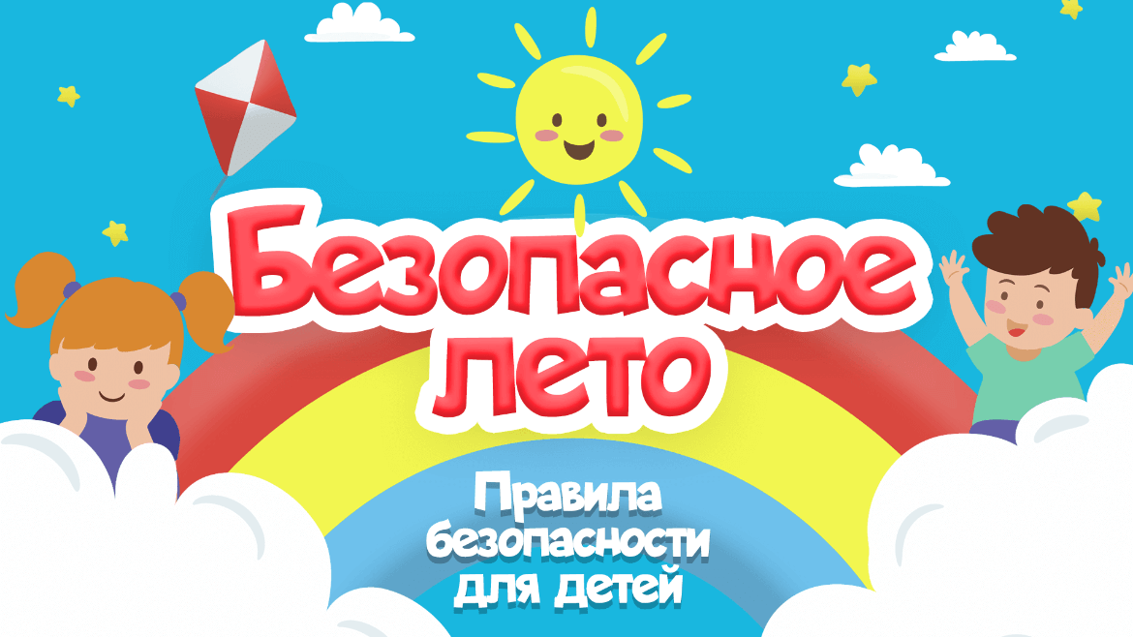
Вот и наступило долгожданное лето!

Лето характеризуется нарастанием двигательной активности и увеличением физических возможностей ребѐнка, которые, сочетаясь с повышенной любознательностью и стремлением к самостоятельности, нередко приводят к возникновению опасных ситуаций.
Предупреждение детского травматизма – одна из самых актуальных проблем нашего времени. За жизнь и здоровье детей отвечают взрослые, и в первую очередь именно родители должны создать безопасные условия жизнедеятельности детей в летний период, сформировать у них навыки безопасного поведения и умения предвидеть последствия опасных ситуаций.
Главное, что должны помнить родители – ни при каких обстоятельствах не оставлять ребенка без присмотра. Защитить себя и своих детей от многих проблем, которыми может столкнуться семья, можно при условии постоянной заботы о безопасности.
Многие меры по обеспечению безопасности детей, могут показаться элементарными, однако с ребенком дошкольного возраста необходимо разбирать и обсуждать на первый взгляд кажущиеся очень простыми правила поведения.
Необходимо выделить некоторые правила поведения, которые дети должны выполнять неукоснительно, так как от этого зависят их здоровье и безопасность.

10 ПРАВИЛ БЕЗОПАСНОСТИ
Впереди долгожданное тепло и каникулы, а значит, большую часть времени дети будут проводить на свежем воздухе. Чтобы отдых оставил приятные впечатления и воспоминания, а неприятности не омрачили три летних месяца, стоит заранее подумать о безопасности детей и напомнить им об этом.

1. Не все, что привлекательно выглядит, является съедобным.
Лето – самое подходящее время, чтобы вместе с детьми изучить названия растений, ягод и плодов. На помощь придут энциклопедии, информация из интернета и ваши собственные знания. Если у вас есть сад, постарайтесь, чтобы в нем не росло ничего ядовитого: малыши могут просто забыть, что красивые оранжево-красные ягоды ландыша или бузину ни в коем случае есть нельзя. Поэтому лучше, если их просто не будет на участке. В любом случае установите правило: ничто незнакомое в рот не брать.
2. Осторожнее с насекомыми.
Кроме ботаники, летом наглядно можно изучать и зоологию. Поговорите о том, почему не нужно размахивать руками, если рядом летает оса. Почему лучше не пользоваться резко пахнущим мылом или детской косметикой с сильными ароматами, чтобы не привлекать насекомых сладкими запахами. Что сделать, если все-таки укусила пчела. Для защиты от опасных насекомых выберите репеллент с натуральными компонентами, разрешенный для детей, и наносите его самостоятельно в соответствии с инструкцией.
3. Защищаться от солнца.
Стоит, как можно раньше познакомить ребенка с солнцезащитным кремом и объяснить, для чего и как часто им пользоваться. И даже с учетом нанесенного крема нужно не забывать про головной убор и зонт для пляжных игр, а также о том, что необходимо чередовать время пребывания на солнце с играми в тени. Расскажите о периодах самого активного солнца (с 10-00 до 17-00) и объясните, что если ребенок чувствует, как ему начало щипать кожу, нужно сразу же уйти в тень.
4. Купаться под присмотром взрослого.
Даже если ребенок уверенно плавает или одет в специальные нарукавники, жилет и круг, обязательно будьте рядом внимательным наблюдателем и не упускайте его из виду. Так вы сможете видеть, что ребенок плавает в специально отведенном, неглубоком месте и контролировать потенциально опасные игры, которыми дети могут увлекаться в воде.
5. Надевать защитное снаряжение.
Покупка велосипеда, роликов или скейтборда должна сопровождаться покупкой шлема и прочей защиты от травм. А надевание такого снаряжения пусть станет обязательным правилом, неважно, одну минуту ехать до нужного места или двадцать.
6. Выбирать безопасные игровые площадки.
Прежде чем посадить ребенка на качели, взрослому необходимо убедиться, что крепления прочные, а сиденье гладкое, без зазубрин и торчащих гвоздей. Аттракционы в парках необходимо выбирать в соответствии с рекомендованным правилами возрастом, напоминать детям о пристегивании и аккуратном поведении во время катания. Во время прыжков маленького ребенка на батуте, взрослому нужно находиться рядом и не разрешать кувырки или прыжки нескольких детей на батуте одновременно. Также нужно объяснить ребенку, что на солнце металлические части игровых конструкций могут сильно нагреваться и, прежде чем съезжать с горки, нужно убедиться, не горяча ли ее поверхность.
7. Мыть руки перед едой.
А также овощи, фрукты и ягоды. Чтобы избежать инфекций и "болезней немытых рук", летом необходимо чаще напоминать детям о простых правилах гигиены, а также иметь с собой влажные салфетки на случай, если рядом не окажется воды. Также летом нужно тщательно следить за скоропортящимися продуктами и не хранить их при комнатной температуре.
8. Одеваться по погоде и ситуации.
Для жаркой погоды стоит выбирать одежду из натуральных тканей – "дышащую" и свободную. Поговорите о том, почему в лес лучше надевать одежду с длинными рукавами, брюки и закрытую обувь, и как это может защитить от укусов насекомых. Обратите внимание на то, как одет ребенок, играющий на детской площадке: опасными элементами одежды считаются тесемки на футболках и платьях и особенно шнурки, продетые в капюшоны кофт, так как они могут зацепиться за игровое оборудование.
9. При грозе и молнии найти безопасное укрытие.
Даже если ребенок не боится громких звуков, а вид сверкающей молнии кажется ему завораживающим, стоит четко объяснить, какую опасность таит молния для людей на открытом пространстве, и почему необходимо переждать непогоду в закрытом помещении подальше от окон и дверей.
10. Пить достаточно воды.
Хорошо, если у ребенка есть свой рюкзак, а в нем бутылка с водой, которую можно наполнить. При активных играх нужно напоминать о питье каждые 15-20 минут, а в особенно жаркие дни нелишним будет распылять на тело термальную или обыкновенную воду из пульверизатора. Желательно, чтобы выходя из дома с детьми, родители держали в сумке стандартный летний набор: вода, солнцезащитный крем, мини-аптечка, головной убор и не портящиеся закуски. Так, имея под рукой предметы на случай необходимости, взрослые и дети смогут расслабиться и получать удовольствие от самого активного и солнечного времени года.

Безопасность детей на воде.
Каждый год много детей купаются в водоемах, пока родители не видят их, они тонут. Вы можете защитить своих детей от несчастного случая, если будете соблюдать правила безопасного пребывания вводе.
Смотреть за детьми возле моря не значит периодически поглядывать на него. «Вам нужно быть с ребенком в море, который только учится плавать, и не дальше вытянутой руки, если дети умеют плавать, и следить за ними глазами каждую секунду.
Соблюдайте правила поведения возле водоема.
1. Не отрывайте взгляд от детей, когда они в воде.
2. Когда катаетесь на лодке, все должны надеть спасательные жилеты.
3. Не позволяйте детям прыгать в воду, это может быть не безопасно.
4. Нельзя плавать при плохой погоде.
Важно знать родителям про безопасность детей на воде.
• Если температура воды меньше +16 °С, то купаться не стоит, от холода могут начаться судороги или может случится потеря сознания;
• Когда температура воды от +17 до +19 °С а температуре воздуха 25 °С, в воде не нужно находиться больше 10-15 минут;
• Всегда проверяйте дно и следите за купающимися детьми. Дети должны купаться у самого берега.
Правила безопасности детей на воде.
• Запрещено заплывать за буйки.
• Нельзя подплывать к судам;
• Нельзя прыгать в воду в местах, где мелко
• Нельзя прыгать в воду с лодок.
• Нельзя купаться в шторм и при сильных волнах;

• Надувные матрасы и круги предназначены для плавания только вблизи берега.
Английская мудрость гласит: ребёнок может утонуть в дюйме воды. И это истина: одной из самых частых причин смерти детей до 4-х лет является утопление. Подростки, тоже часто тонут.

Тепловой и солнечный удар!
Тепловой удар является опасным для жизни состоянием, которое было вызвано перегреванием организма. Если вовремя не оказать помощь ребенку или взрослому человеку, то может наступить даже летальный исход. В отличие от солнечного удара, который возникает тогда, когда ребенок долго находится под прямым воздействием солнечных лучей, тепловой удар может возникнуть в следующих случаях:
Тепловой удар является опасным для жизни состоянием, которое было вызвано перегреванием организма. Если вовремя не оказать помощь ребенку или взрослому человеку, то может наступить даже летальный исход. В отличие от солнечного удара, который возникает тогда, когда ребенок долго находится под прямым воздействием солнечных лучей, тепловой удар может возникнуть в следующих случаях:
- ребенок употребляет мало жидкости;
- ходит с непокрытой головой;
- сильный перегрев малыша.
Чтобы избежать солнечного удара достаточно носить кепку или панамку, но предотвратить тепловой удар у ребенка значительно сложнее, даже при соблюдении всех мер предосторожности. Конечно, надо стараться не допускать перегрева малыша, но, к сожалению, это не всегда возможно. Например, если вы в жару едете на машине без кондиционера, даже открытые окна не всегда могут снизить температуру в салоне автомобиля. Чтобы защитить малыша от перегрева, обтирайте его влажным полотенцем и обеспечьте ему обильное питье. Но даже эти меры не всегда помогают, поэтому, необходимо знать, как правильно оказать первую помощь ребенку при тепловом ударе.

Симптомы теплового удара.
Часто родителям сложно оценить, насколько перегрелся их малыш. Если ребенок вспотел, покраснел и тяжело дышит, но при этом бодр и полон сил – значит, пока поводов для тревоги нет. Первыми признаками теплового удара являются вялость и плохое самочувствие малыша. Тепловой удар у ребенка часто возникает при обезвоживании организма. Поэтому его симптомами являются проявление сильной жажды у детей, отсутствие пота, липкая слюна и сухой рот, а также незначительное мочеиспускание. Перегрев у ребенка может вызвать тошноту и рвоту, слабый пульс, судороги и потерю сознания. Кожа у ребенка будет сильно покрасневшая, и при прикосновении – горячая, температура тела может подняться до 40 градусов, а руки и ноги при этом могут быть холодными.

Первая помощь.
Что же делать при тепловом ударе у детей?
Для начала нужно определить, нет ли у Вашего ребенка признаков шокового состояния. При шоке у ребенка кожа становится бледной, холодной на ощупь и влажной, характерны полуобморочное состояние, а также учащенный слабый пульс и поверхностное дыхание. В этом случае ребенка нужно сразу унести в прохладное место для оказания первой помощи.

Если тепловой удар произошел на улице, необходимо ребенка уложить в тень и расстегнуть одежду. Ноги нужно немного приподнять. Дать обильное питье, а на места прохождения крупных сосудов, сделать прохладные примочки. Все процедуры оказания первой помощи при тепловом ударе должны сводиться к одному – понизить температуру тела ребенка. И, конечно же, нужно вызвать скорую помощь. Если тепловой удар у ребенка произошел дома, то нужно сразу вызвать скорую помощь и оказать первую помощь при тепловом ударе:
- усадить ребенка в ванну с прохладной водой и растирать губкой;
- можно поставить ребенка под прохладный душ, а, если ребенок получил тепловой удар на улице, можно облить его водой прямо из шланга;
- при падении температуры у ребенка до 39 градусов, нужно его обязательно вытереть, затем уложить и накрыть простыней;
- на лоб положить холодную салфетку и дать ребенку выпить немного подсоленную воду в большом количестве.
При тепловом ударе категорически запрещено давать ребенку чай и, тем более, лекарственные препараты. Это только усложнит состояние ребенка. Нужно помнить, что тепловой удар, как и многие болезни, может быть легкой, средней и тяжелой формы. Чем быстрее будет оказана помощь при тепловом ударе, тем легче ваш ребенок его перенесет. При тяжелой форме теплового удара у ребенка могут начаться галлюцинации, резкое повышение температуры тела до 42 градусов и может наступить коматозное состояние или внезапная смерть.
В жаркое время года нужно придерживаться следующих правил, чтобы хоть как-то избежать теплового удара у ребенка: Гулять нужно с ребенком в парке или тени деревьев до 11 часов дня, отдавая предпочтение спокойным, а не подвижным играм. Обязательно, чтобы ребенок был в головном уборе и одежде из легкой ткани. В жаркие дни ребенку нужно давать в два раза больше жидкости, чем он употребляет обычно.

Солнечный удар у детей
Что предрасполагает к солнечному удару?
Предрасполагают к солнечному удару у детей, наряду с повышенной температурой окружающей среды и прямым воздействием солнечных лучей, высокая влажность; безветренная погода; не соответствующая погоде одежда ребенка;
нарушение механизмов терморегуляции, особенно у детей раннего возраста; недостаточный или неправильный питьевой режим в условиях жары; различные заболевания центральной нервной системы.
Солнечный удар у детей, симптомы
Солнечный удар у детей проявляется обычно через 6-8 часов после пребывания на солнце, но могут быть и раньше.Возникает вялость, недомогание, покраснение лица, тошнота, рвота, головная боль, учащенное сердцебиение, одышка, потемнение в глазах, повышение температуры тела. Далее могут присоединиться галлюцинации, бред, нарушение ритма сердца (учащенная или замедленная частота сердечных сокращений). Если причины перегрева не устранены, наступает потеря сознания, сопровождающаяся бледностью и синюшностью кожных покровов. Кожа становится холодной на ощупь, покрывается липким потом. Возникает угроза для жизни ребенка. У грудных детей, по сравнению с детьми старшего возраста, и менее длительное пребывание на солнце может вызвать солнечный удар. При этом внезапно появляются прогрессирующая сонливость или вялость, ребенок капризничает, плачет, отказывается от еды, температура тела повышается до 39°С или 40°С, присоединяются тошнота,

рвота, иногда понос. Через несколько часов могут начаться судороги, возникает потеря сознания, вплоть до комы.
Ребенку с признаками солнечного удара необходимо немедленно вызвать скорую помощь!
Солнечный удар у ребенка, первая помощь.
- Перенесите ребенка в тень или в прохладное место, положите набок, голову также поверните набок для профилактики заглатывания рвотных масс при возникновении рвоты.
- Расстегните одежду или разденьте ребенка.
- Если малыш в сознании, давайте ему пить маленькими глотками охлажденную кипяченую воду или чай из бутылочки, с ложечки или из чашки.
- При высокой температуре тела оберните голову ребенка мокрым полотенцем, пеленкой, обдувайте или обмахивайте его, протрите тело мягкой губкой, смоченной прохладной водой, особенно там, где сосуды находятся ближе всего к коже (шея, подмышки, локтевые сгибы, паховые области, подколенные ямки) или оберните влажной простыней. Температура воды для обтираний должна быть чуть выше комнатной, но ни в коем случае не холодной. Холодная вода может вызвать рефлекторный спазм сосудов, что еще больше усугубит состояние ребенка. Резкий переход от жаркого солнца к холодной воде создает для организма стрессовую ситуацию. Жаропонижающие средства в этой ситуации не эффективны, так как механизм подъема температуры при общем перегреве отличается от такового при инфекционных заболеваниях. Их (парацетамол, ибупрофен, но не ацетилсалициловую кислоту) можно использовать в качестве обезболивающих. Если врачом принято решение оставить ребенка лечиться в домашних условиях, то малышу назначают обильное питье: вода, чай, компот, морс, кисель, на ужин - что-то из кисломолочных продуктов, например, кефир. На другой день можно кормить ребенка молочно-растительной пищей. Через 2-3 дня после выздоровления ребенку снова можно разрешить прогулки.
Как избежать солнечного ожога и солнечного удара?
- Выходя на улицу в жаркий летний день, обязательно надевайте на малыша светлую панамку и легкую одежду из натуральных тканей.
- Не гуляйте в жаркое время года под прямыми солнечными лучами с детьми младше одного года.
- Помните, что дети со светлой кожей имеют больше шансов получить солнечные ожоги кожи и глаз, чем смуглые дети.
- Избегайте пребывания на солнце в жаркое время года в период с 10 часов утра до 15 часов дня. Даже в облачные дни ультрафиолетовые лучи солнца попадают на обнаженную кожу и могут повредить ее.
- За 20-30 минут до прогулки нанесите на открытые участки кожи ребенка солнцезащитный крем с фактором защиты не менее 25-30 единиц. Не забывайте наносить крем повторно - каждые 2 часа пребывания на улице и, дополнительно, после купания.
- Научите ребенка пользоваться солнцезащитными средствами: головные уборы, солнцезащитные очки, майки (особенно на пляже).
- Не забывайте, что первые солнечные ванны Вашего ребенка не должны превышать 5-6 минут, а после образования загара - 8-10 минут. Принимайте солнечные ванны (загорайте) с ребенком не более 2-3 раз в день, с перерывами, во время которых ребенок должен находиться в тени. По возможности, берите с собой на пляж зонт от солнца.
- Для предупреждения перегревания, чаще предлагайте малышу питье, протирайте влажной салфеткой, полотенцем его лицо и открытые участки тела.

Солнечный удар у ребенка: чего делать нельзя
- Не смазывайте пострадавшие участки кожи спирта содержащими средствами, поскольку они дополнительно повреждают кожу и осложняют заживление.
- Не обрабатывайте обожженные части тела веществами на жировой основе (вазелином или другими густыми мазями, а также различными маслами: облепиховым, подсолнечным и т.д.), поскольку они затрудняют отделение тепла и пота и, соответственно, осложняют заживление ожога.
- Не используйте для лечения солнечного ожога у детей спреи и мази, содержащие бензокаин (анестезин), который может вызывать раздражения и аллергическую реакцию на коже ребенка.
- Не кладите лед или воду со льдом.
- Не вскрывайте пузыри на местах ожогов. На самостоятельно вскрывшиеся пузыри можете нанести мазь с антибиотиками (эритромициновая, тетрациклиновая и др.) и сверху положить стерильную, марлевую салфетку.

Осторожно, лето! болезнетворные микробы!
Летом у многих детей (да и у взрослых) нередко случаются кишечные расстройства, вызванные инфекцией. Заражение микробами происходит из-за попадания в рот загрязненных фруктов, овощей, зелени.

Летом у многих детей (да и у взрослых) нередко случаются кишечные расстройства, вызванные инфекцией. Заражение микробами происходит из-за попадания в рот загрязненных фруктов, овощей, зелени.
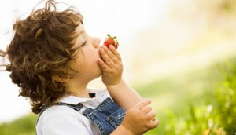
Как предотвратить кишечное расстройство, и какие существуют меры профилактики кишечных инфекций у детей?
Все кишечные инфекции делятся на две большие группы: вызываемые вирусами и вызываемые бактериями. Распространено мнение, что чаще всего дети болеют кишечными инфекциями летом. Это не совсем так. 90 % кишечных инфекций — это заболевания, связанные с вирусами. Для вирусных инфекций характерна сезонность. Чаще всего у детей встречается ротавирусная инфекция, пик которой приходится на зиму и весну.
Бактериальные инфекции — это дизентерия, сальмонеллез. Их расцвет — это лето, начало осени, а к зиме частота их снижается.
Вирусные инфекции передаются фекально-оральным путем, через загрязненные предметы, некачественные пищевые продукты, воду. В семье чаще всего это внутрисемейное заражение.
Инфекция, которая у взрослого вызовет однократное послабление стула, у ребенка превратится в кишечную инфекцию с повышением температуры, частым жидким стулом, обезвоживанием, тяжелым состоянием, которое может привести к госпитализации в стационар. В отличие от взрослых, которые встречаются в повседневной жизни с вирусами постоянно, у детей нет иммунитета к этим вирусам.

Но сейчас мы поговорим о «летних» инфекциях — дизентерии, сальмонеллезе. Эти инфекции имеют фекально-оральный путь передачи. Инфекция попадает в организм через загрязненные предметы и руки, плохо промытые фрукты, ягоды.
Или вот еще распространенная картина, которую можно наблюдать: мама купила на рынке ягоды и тут же дала покушать ребенку. Даже если она помыла их водой на том же рынке, риск заражения очень высок. Рекомендуется тщательно мыть не только фрукты, но и ягоды. Не ленитесь, хорошо мойте ягоды, на них замечательно себя чувствуют не только яйца гельминтов, но и, например, синегнойная палочка.
Как нужно мыть ягоду, например клубнику?
Выложите ягоды на дуршлаг одним слоем. В течение 5 минут промывайте под водой, чтобы смыть земляной налет с ягоды. К сожалению, такой душ микробам не страшен, поэтому нужно промыть ягоды с помощью контрастного омовения. В первую емкость наберите очень горячей воды, но не кипятка, а во вторую — практически ледяную. Окунайте в них поочередно дуршлаг с клубникой 2-3 раза. Так же можно мыть малину, смородину.
Как правильно мыть фрукты
Все фрукты с плотной кожицей нужно мыть только с хозяйственным мылом или со специальными средствами для мытья фруктов. Ни в коем случае не со средствами для мытья посуды - непонятно сколько химии вы съедите дополнительно с фруктами. Все фрукты из магазина или рынка покрыты слоем воска или порошка. Любимый перекус многих людей на улице — банан - обрабатывается порошком, защищающим его от преждевременной порчи. Так что задумайтесь, какой дополнительный ингредиент получаете вы или ваш ребенок, перекусывая бананом на улице. Фрукты с мягкой кожицей можно мыть по принципу контрастного омовения.
Как избежать заражения сальмонеллезом
Заражение сальмонеллой происходит через некачественные пищевые продукты. Чаще всего через салаты, пирожные, молочные продукты, т.е. через все то, что может инфицироваться летом.
Продукты должны проходить термическую обработку. Если вы не уверенны в том, что они свежие, то употреблять их не следует.
Есть еще одна группа болезней — так называемая диарея путешественников, или лямблиоз.
Тема особенно актуальна тогда, когда родители везут детей в заграничные турне, где этих инфекций очень много. Родители не всегда понимают, что вне отеля употреблять пищу очень опасно. «Диарея путешественников» у детей сопровождается острой формой лямблиоза или вирусной кишечной инфекцией, реже — бактериальной инфекцией.
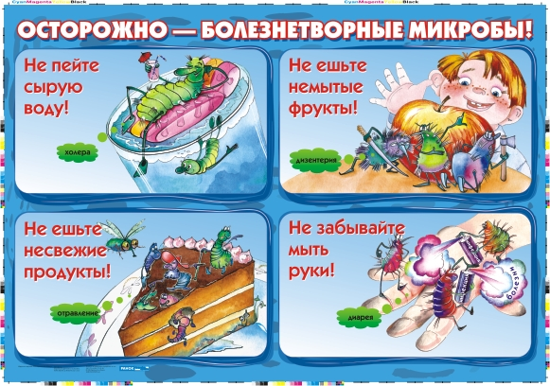

Какие правила гигиены помогут в профилактике кишечных инфекций у детей?
Все эти правила хорошо известны:
Не тащите ничего в рот. Понятно, что маленький ребенок изучает мир через рот. Эта стадия так и называется — стадия орального изучения мира. Однако мама должна понимать серьезность проблемы. Если ребенку доступно все, то он, соответственно, пройдет через все.
Общая гигиена в семье. Часто приходится видеть, как мамы сначала оближут соску сами, а после дают её своему ребенку.
Или пробуют пюре, смесь, а затем из этой же ложки кормят малыша. Или пьют воду из одной бутылочки с ребенком. Так поступать категорически нельзя! Во рту у каждого из нас своя флора.
Посуда, чашка, бутылка для питья, полотенце должны быть у каждого индивидуальные.
Для детей старших возрастных групп обязательно мытье рук после прогулки, игры с животными и туалета, а также перед приемом пищи.
Употребление пищи на улице недопустимо в любом возрасте. Нет никаких причин для того, чтобы ребенок ел на улице. В семье должны быть сформированы жесткие стереотипы питания. Дети не должны есть, когда хотят и что хотят.
Питаться нужно дома или в детском учреждении, но не на улице — это абсолютно жесткое правило. Если нет условий для еды, значит, питание осуществляться не должно, как бы ребенок не просил. По-другому соблюдать гигиену просто невозможно.
При общении с животными нельзя забывать об элементарных правилах: не сажать его за стол, не целовать и обязательно мыть руки после игры с ним. Само животное тоже нужно приучать к дисциплине: оно не должно мешать человеку во время еды, для чего его необходимо накормить до того, как пойдет обедать (ужинать) семья.
Необходимо использовать только доброкачественные продукты. Не хранить продукты дольше указанного срока.
Внимательно изучайте, где, кем и когда продукт был произведен. Нельзя обрезать гнилое яблоко и дать его ребенку, поскольку бактерии и вирусы глубоко проникают в продукт. Другими словами, должно быть самое настоящее гигиеническое образование. Только тогда проблема может решиться.
У родителей должно быть четкое понимание, что правила гигиены должны соблюдаться всеми членами семьи.
Не должно быть двойных стандартов. Ребенок все прекрасно видит и будет поступать так, как поступают его родители.
Никакие назидательно-образовательные процессы, адресованные только ему, выполняться не будут.
Мыть руки перед едой должен не только ребенок, а все члены семьи. Не кушать на улице должен не только ребенок, а все члены семьи.
Приходя с улицы, руки должен мыть не только ребенок, а все члены семьи. Мыть руки после посещения туалета должен не только ребенок, а все члены семьи.
Начинать нужно с образования. Говорите с ребенком о бактериях, которые могут быть на его грязных руках. Посмотрите в интернете, как выглядит, например, лямблия. Нарисуйте ее вместе. Поговорите с ним о том, как будет плохо, если она попадет к нему в организм. После такого образного и творческого объяснения ребенок точно усвоит азы личной гигиены. Читайте вместе с ребенком стихи, в которых делается акцент на гигиене и здоровом образе жизни.
Это известные нам с детства стихи С. Маршака, Ю. Тувима, «Мойдодыр» К. Чуковского, стихотворения С. Михалкова и т.д.
Вся наша повседневная жизнь — это соприкосновение с огромным числом вирусов и бактерий.

Природой заложено, что мы будем обязательно сталкиваться с заболеваниями. Но это не повод впадать в панику и ходить в резиновых перчатках, все поливать хлоркой и обрабатывать кварцем. Нужно просто осознанно и уважительно относиться к своей семье, окружающим тебя людям, соблюдать элементарные гигиенические нормы.

«Внимание!!! Открытые окна».
Лето в разгаре. Каждую секунду мы стремимся насладиться солнцем, теплом, природой, свежим воздухом, стараемся выбраться за город в выходные дни. В тёплые летние дни в наших домах постоянно раскрыты окна.

Обращаемся к Вам, уважаемые родители!
Самое опасное время открытых окон – с мая по сентябрь, когда окна открыты нараспашку. Просим Вас в жаркое время года особое внимание уделять безопасности детей в квартирах.
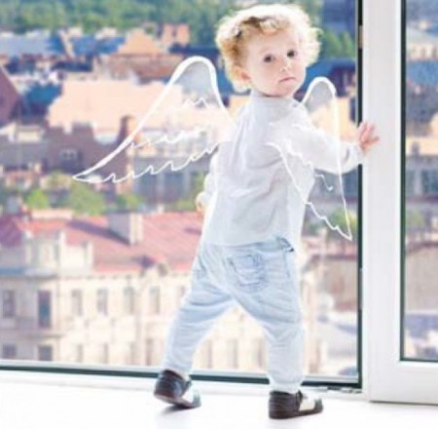
Многие родители прекрасно понимают опасность, которая грозит их детям от открытых настежь окон, но забывают о том, что открытое окно может оказаться смертельно опасным для ребёнка. Конечно, от жары нужно как – то спасаться, но всё – таки жизнь и здоровье детей, вашего ребёнка зависит именно от вас и от ваших, порой не обдуманных действий. Иногда несколько секунд наедине с раскрытым окном могут привести к непоправимым последствиям. По печальной статистике чаще всего из окон выпадают дети в возрасте от года (когда ребёнок только начинает ходить) и до 5- -6 лет. Чтобы эта печальная статистика не увеличивалась, родителям необходимо быть более бдительными и следить за детьми в квартирах, не оставлять их без присмотра в помещениях с открытыми окнами. Некоторые родители разрешают своим детям играть на подоконниках. Они считают, что окружающий мир за окном привлекателен для ребёнка, интересен своим разнообразием и это как – то, займёт его на какое – то время, освободит родителей от непосредственного общения с ребёнком. Этого делать нельзя! Ребёнок должен знать и понимать, что подоконник не место для игр и развлечений! Родители для безопасности собственных детей должны тщательно продумать расстановку мебели, чтобы ребёнок не смог взобраться на подоконник. Необходимо позаботиться и о специальных фиксаторах, которые не позволят ребёнку открыть окно. Нельзя надеяться на москитную сетку! Она создаёт для ребёнка мнимую иллюзию закрытого окна. Ребёнок подсознательно воспринимает москитную сетку как защитный барьер, порой опирается на неё, в результате происходит не поправимое несчастье. По статистике, больше половины детей выпали из окна вместе с москитной сеткой!

И не стоит себя успокаивать тем, что с вами такое точно не случится.
Элементарные меры безопасности и ваша бдительность помогут сохранить жизнь и здоровье ваших детей!
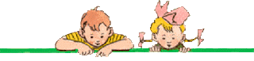
Не оставлять окна открытыми, поскольку достаточно отвлечься на секунду, которая может стать последним мгновением в жизни ребенка или искалечить ее навсегда.
Не использовать москитные сетки без соответствующей защиты окна. Ребенок видит некое препятствие впереди, уверенно опирается на него, и в результате может выпасть вместе с сеткой, которая не рассчитана на вес даже годовалого ребенка.
Не оставлять ребенка без присмотра, особенно играющего возле окон и стеклянных дверей.
Не оставлять мебель поблизости окон, чтобы ребенок не взобрался на подоконник.
Не следует позволять детям прыгать на кровати или другой мебели, расположенной вблизи окон.
Тщательно подобрать аксессуары на окна. В частности, средства солнцезащиты, такие как жалюзи и рулонные шторы должны быть без свисающих шнуров и цепочек. Ребенок может с их помощью взобраться на окно или запутаться в них и спровоцировать удушье.
Установить на окна блокираторы, препятствующие открытию окна ребенком самостоятельно.
Сделайте ваше окно безопасным!
Не допустите нелепой гибели вашего ребенка!
Существуют различные средства обеспечения безопасности окон для детей. Стоимость некоторых из них доступна каждому.
Жизнь наших детей бесценна…

